提交说明:

(1) 对各种图或表格，大家可以纸上写好，贴到相应的地方.

(2) 提交时，请提交pdf文件.

第三次练习:

(1) 最小化如下图所示DFA（请写出最小化过程）。

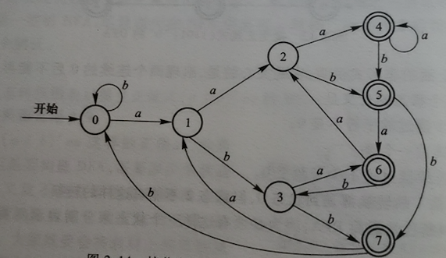

(2) 求(a|b)\*aa的DFA

1. 画 (a|b)\*aa#的抽象语法树

2. 为树中每个节点n, 求nullable(n)、firstpos(n)、和lastpos(n)；为树中每个位置p（即叶子结点）, 求followpos(p).

3. 构造DFA的状态转换表.

1.

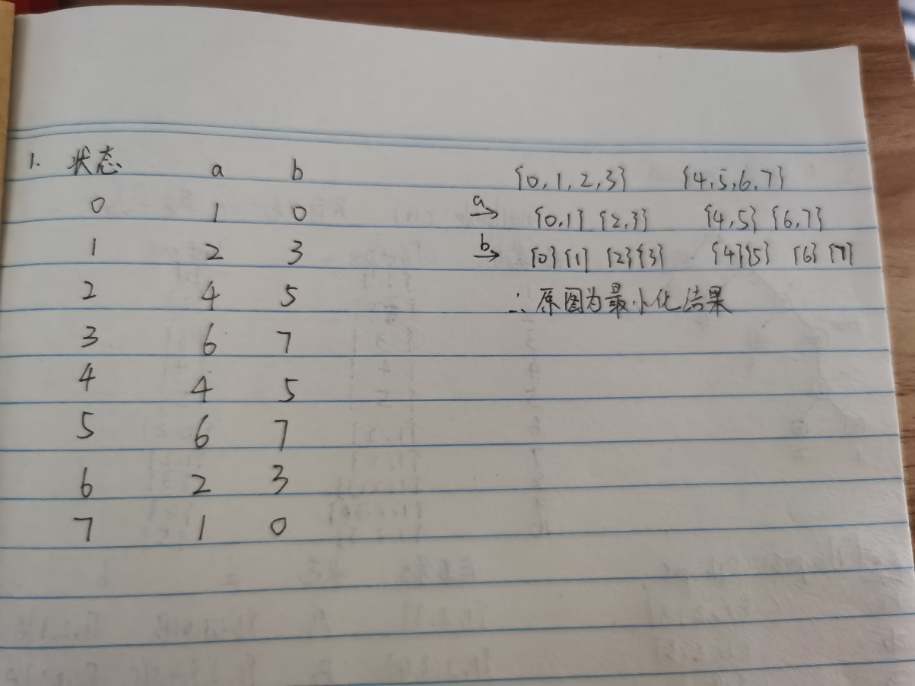

2.

